# Buscador

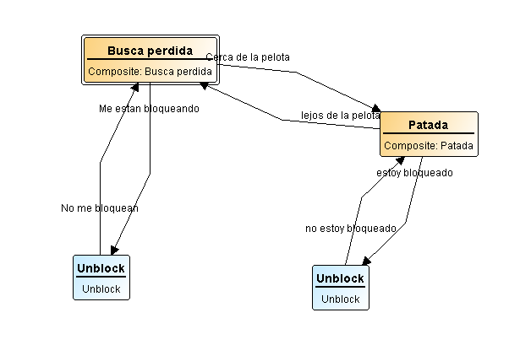

## Buscar Perdida

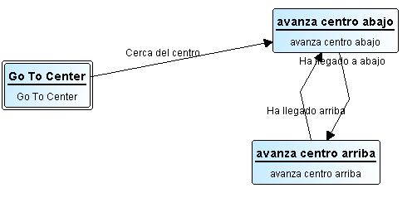

**Go to Center:**

Vec2 destino = new Vec2(0.0, 0.0);

destino.sub(myRobotAPI.getPosition());

myRobotAPI.setSteerHeading(destino.t);

myRobotAPI.setSpeed(1.0);

**Avanza centro abajo**:

Vec2 destino = new Vec2(0.0, -0.76);

myRobotAPI.setSteerHeading(destino.t);

myRobotAPI.setSpeed(1.0);

**Avanza centro arriba:**

Vec2 destino = new Vec2(0.0, 0.76);

myRobotAPI.setSteerHeading(destino.t);

myRobotAPI.setSpeed(1.0);

## Patada

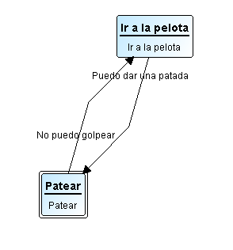

## Compi

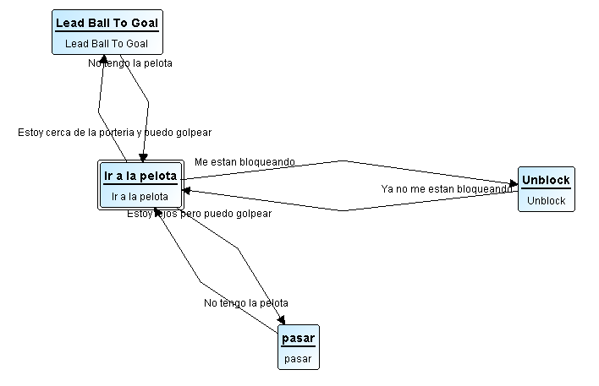

**Ir a la pelota:**

// Sacamos el ángulo de la pelota

double angle = myRobotAPI.getBall().t;

// Cambiamos el ángulo del robot

myRobotAPI.setSteerHeading(angle);

// Ponemos la velocidad

myRobotAPI.avoidCollisions();

myRobotAPI.setSpeed(1.0);

**Lead Ball to Goal:**

myRobotAPI.alignedToBallandGoal();

myRobotAPI.kick();

**Unblock:**

myRobotAPI.avoidCollisions();

**Pasar:**

Vec2 cercano = myRobotAPI.getClosestMate();

myRobotAPI.passBall(cercano);

myRobotAPI.setDisplayString("pasar");

## Defensa

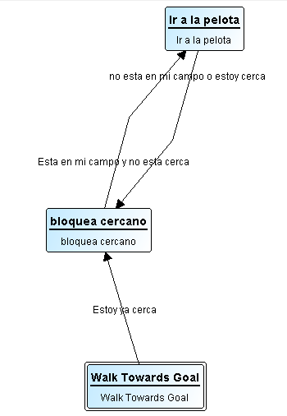

**Walk Towards Goal:**

myRobotAPI.setSteerHeading(myRobotAPI.getOurGoal().t);

myRobotAPI.setSpeed(1.0);

**Bloquea cercano:**

myRobotAPI.setSteerHeading(myRobotAPI.getClosestOpponent().t);

myRobotAPI.setSpeed(1.0);

**Ir a la pelota:**

// Sacamos el ángulo de la pelota

double angle = myRobotAPI.getBall().t;

// Cambiamos el ángulo del robot

myRobotAPI.setSteerHeading(angle);

// Ponemos la velocidad

myRobotAPI.avoidCollisions();

myRobotAPI.setSpeed(1.0);

# Delantero

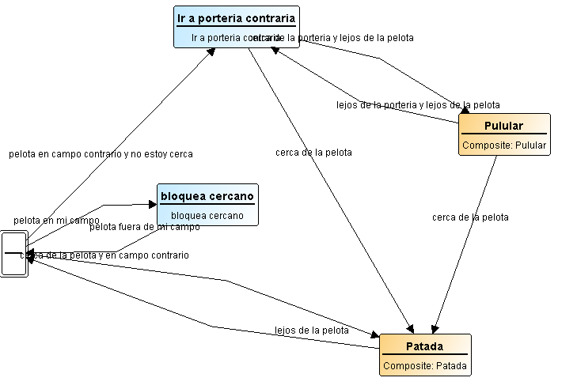

**Ir a portería contraria:**

myRobotAPI.setSteerHeading(myRobotAPI.getOpponentsGoal().t);

myRobotAPI.setSpeed(1.0);

**Bloquea cercano:**

myRobotAPI.setSteerHeading(myRobotAPI.getClosestOpponent().t);

myRobotAPI.setSpeed(1.0);

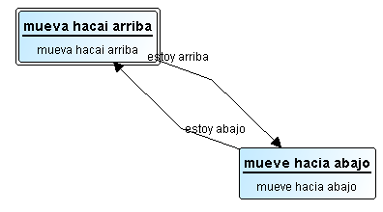

**Mueve hacia arriba:**

Vec2 destino = new Vec2(0.0, 0.50);

destino.sub(myRobotAPI.getPosition());

myRobotAPI.setSteerHeading(destino.t);

myRobotAPI.setSpeed(1.0);

**Mueve hacia abajo:**

Vec2 destino = new Vec2(0.0, -0.50);

destino.sub(myRobotAPI.getPosition());

myRobotAPI.setSteerHeading(destino.t);

myRobotAPI.setSpeed(1.0);